Porterable 핵심 시스템 컨셉 기획서
- 개요
- 게임 진행
- 화력 시스템
- 베이스 시스템
- 보물상자
- 저주
- 축복
- 스테이지 별 컨셉
- 아이템
- 업적
개요
“야 너도 던전 나갈 수 있어!”
2D 플랫포머 도트스타일 점프맵 로그라이크
나는 모험가 짐 들어주는 짐꾼, 함정에 걸려 바로 던전 최심부에 조난당했다!
너무 어두워서 불이 없다면 나아가지 못하고 몬스터들에게 당할거야.
불을 지키면서 던전을 탈출해야한다!
보물상자에서 아이템을 획득하고 얻은 아이템을 활용해 던전을 탈출하라
=> 상자의 보상을 기대하며 까게끔 만들자!
글꼴: 둥근모꼴 + Fixedsys (같은 글꼴이다)

게임 진행
탈출하는 동안 화력이 지속적으로 감소하며 게이지가 모두 감소하면 체력이 감소한다.
체력이 모두 감소되면 저주를 받고 1회만 그 자리에서 부활이 가능하다.
부활시 체력과 화력은 최대치의 50%를 가진 채로 부활 하게 된다.
남은 부활 기회 없이 체력이 모두 감소되면 게임오버 화면 띄운 후
메인 화면으로 가지며 처음부터 시작해야 한다.
시작 화면에서 슬롯 선택 후 달성한 업적을 확인할 수 있다.
업적을 달성하게 되면 sp를 얻게 된다.
sp로 게임 캐릭터의 특수 능력을 해금할 수 있다.
(더블 점프, 대쉬 버튼, 능력 강화)
게임 중 보물상자를 열게 되면 골드를 얻게 된다.
골드로는 베이스에서 아이템을 구매가능하다
게임 중 얻은 축복과 저주, 골드, 아이템은 게임 오버시 초기화된다.
스테이지 흐름
던전 최심부 -> 첫 베이스 -> 숲 던전 -> 숲 베이스 -> 얼음 던전 -> 얼음 베이스
-> 유적 던전 -> 유적 베이스 -> 용암 던전 -> 용암 베이스 -> 던전 입구 -> 탈출!
탈출 성공시 엔딩이 나온다.

세이브 관련 사항
유저가 특정 상호작용을 할 때마다 저장
아이템 사용&획득 직후, 상자 획득 직후, 베이스&던전 입장 직후,

횃불 게이지 시스템
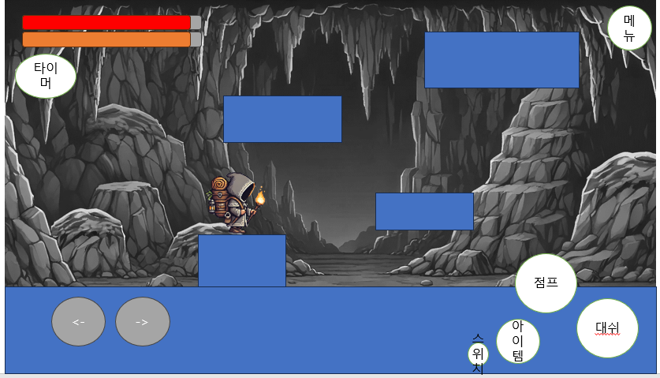
가상 플레이 화면. 주황색 게이지가 화력이다.
횃불을 들고 다니며 횃불에는 시간이 지날수록 감소하는
(‘reductionPerTime’초에 5 감소)게이지가 있다.
(게이지 수치: 0~100)
게이지가 많을수록 플레이어 중심으로 원형으로 시야가 넓어지고
(최대치: 시야 원의 지름= 화면 세로길이)
게이지가 적을수록 플레이어 중심으로 시야가 좁아진다
(최소치: 플레이어 키 X 2 = 시야 원의 지름)
게이지가 모두 소모되면 시야가 사라지며 체력이 빠르게 줄어든다.
장작을 사용해 화력를 50% 채울 수 있다.
게임 시작 전에 업적 강화 화면을 통해
횃불을 강화해 불 유지력, 게이지 최대 수치, 시야 반경 거리를 올릴 수 있다.
베이스 시스템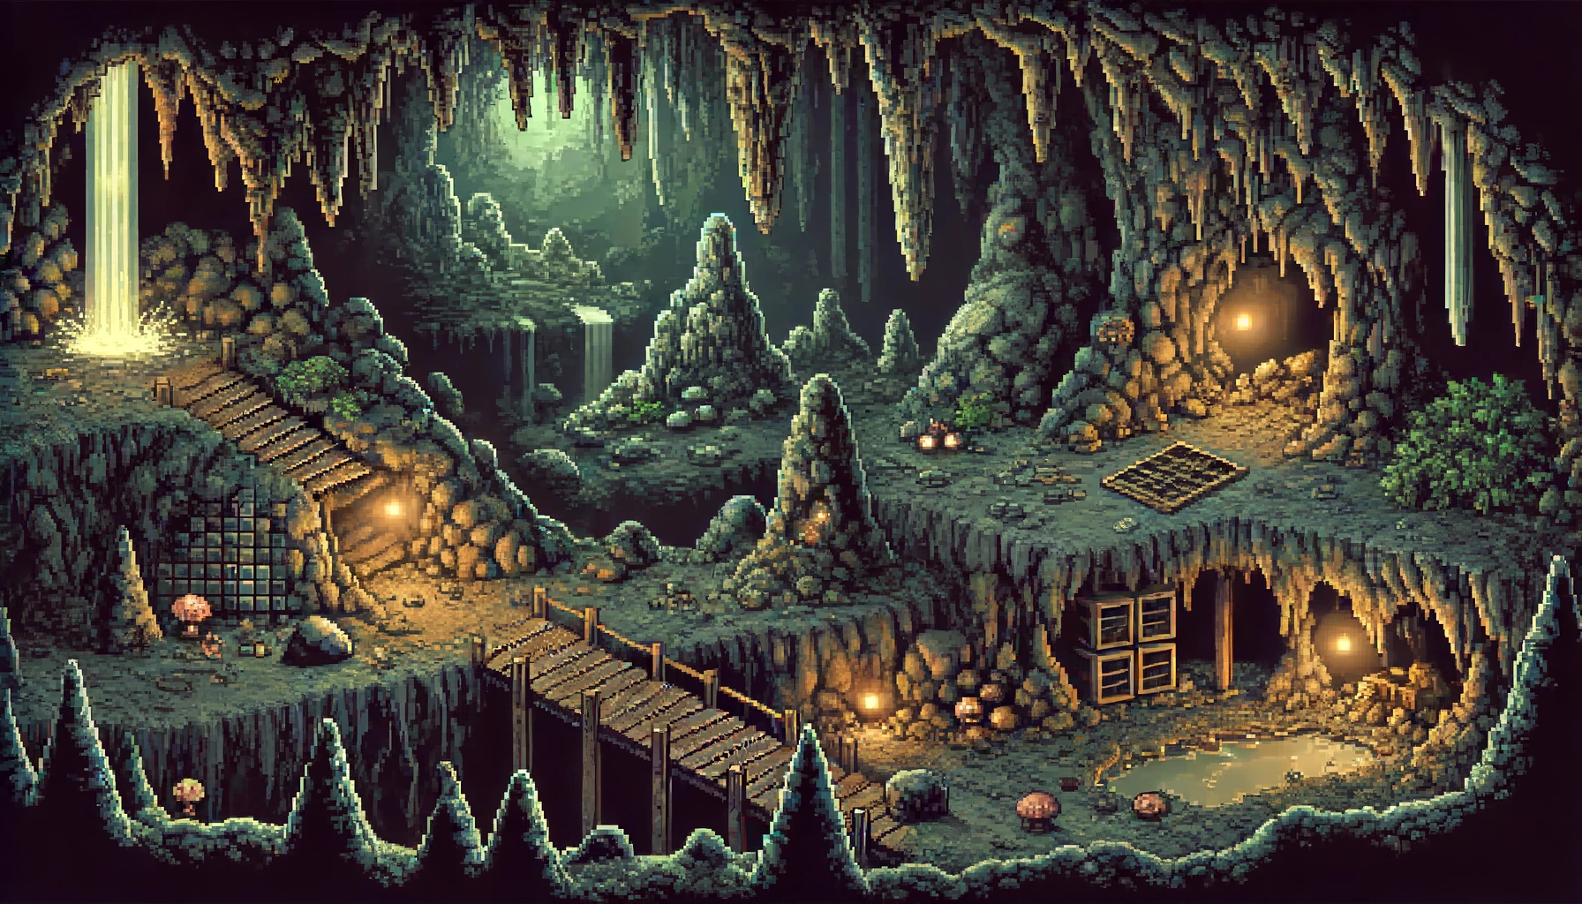
전 맵의 클리어 포인트에 도달하게 되면 베이스로 갈수 있다.
처음으로 베이스 입장시 화력이 30% 회복된다.
모든 베이스에는 1개의 보물상자가 고정적으로 배치되어 있다.
베이스에서는 횃불로 인한 시야 제한이 사라진다.
베이스에는 아이템을 살 수 있는 무인 상점과 아이템을 얻을 수 있는 보급상자가 있다.
무인 상점에서 유저는 골드를 놓고 아이템을 살 수 있다.
아니면 골드를 지불하지 않고 훔칠 수 있다.
다만 훔치게 되면 앞으로의 상점에서 훔친 아이템은 목록에서 제거된다.
(게임 오버시 훔친 기록 초기화)
골드로 얻은 저주를 제거시키거나 얻은 축복을 강화할 수 있는 장소가 있다.
보물 상자
보물 상자에서는 골드를 기본적으로 얻고 추가로
패시브 능력을 얻을 수 있는 축복,
패널티를 받는 저주,
액티브로 사용할수 있는 아이템을 얻을 수 있다.
맵 곳곳에 배치되어 있다.
시작 보물상자
기본 보상: 장작 2개, 축복
베이스 보물상자
기본 보상: 150골드
아래 보상 중 하나 획득
45% 50골드
30% 축복
15% 랜덤 소비 아이템
5% 랜덤 기술 아이템
5% 저주
맵 보물상자 상자
기본 보상: 100골드
아래 보상중 하나 획득
30% 축복
5% 저주
40% 랜덤 소비 아이템
25% 랜덤 기술 아이템

저주 시스템
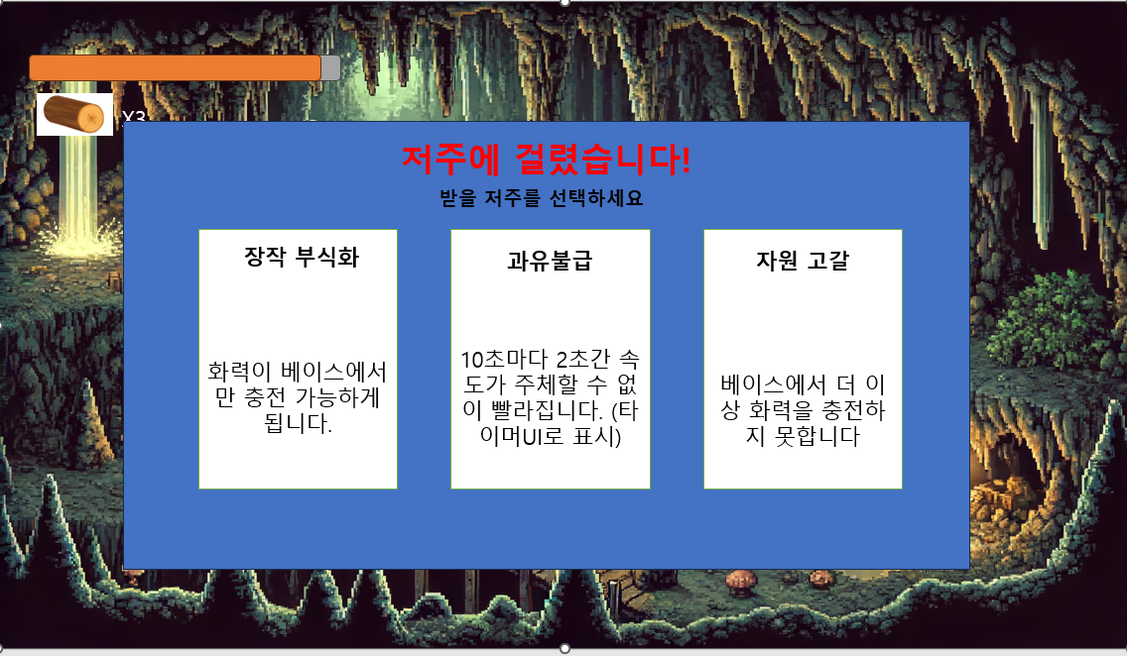
저주는 3중 1택 선택지 형식으로 플레이어에게 제시되며 선택한 패널티를 부여받는다.
이미 선택된 패널티는 다시 제시되지 않는다.
저주(패널티) 목록
1. [장작 부식] 화력이 베이스에서만 충전 가능하게 됩니다.
2. [안절부절] 점프키가 비활성화되며 계속 자동으로 점프합니다.
3. [횃불 고장 (1)] 화력 감소량이 지금의 2배가 됩니다.
4. [횃불 고장 (2)] 화력 게이지 최대치가 50% 감소합니다.
5. [침침한 눈] 시야 반경이 줄어듭니다.
6. [과유불급] 10초마다 2초간 속도가 주체할 수 없이 빨라집니다. (타이머UI로 표시)
7. [돈! 돈! 돈이 좋아!] 1분마다 플레이 도중에 광고가 뜹니다. (타이머UI로 표시)
8. [망각] 화력 게이지를 표시하지 않습니다.
9. [자원 고갈] 베이스에서 더 이상 화력을 충전하지 못합니다.
10. [상자의 저주] 상자에서 패널티가 나올 확률이 2배 증가합니다

축복 시스템
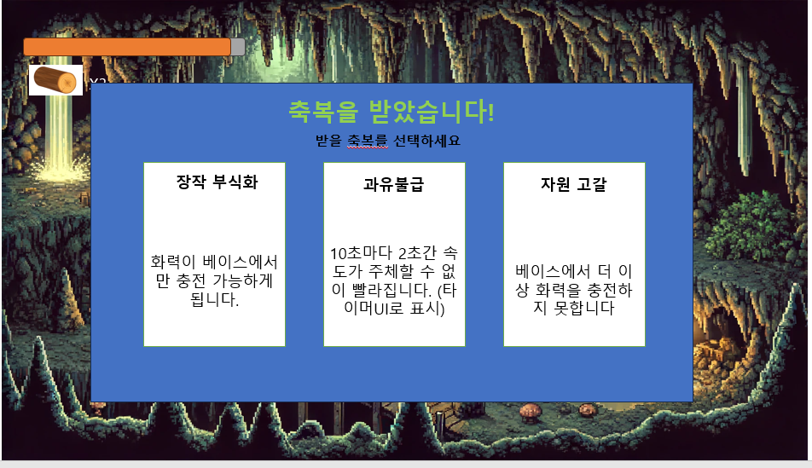
3중 1택 선택지로 선택한 효과를 얻는다
보물상자에서 확률적으로 얻을 수 있다
축복은 효과 중첩이 가능하다
축복 목록
1. [부활의 가호]. 앞으로 죽을 때 저주를 받지 않습니다. (중첩 불가)
2. [화력 보존] 초당 화력 감소 수치가 감소합니다.
3. [넉넉한 뗄감] 화력 게이지 최대치가 20% 증가합니다.
4. [매의 눈] 시야 반경이 증가합니다.
5. [돈벌어! 돈!] 상자 오픈시 얻는 골드가 30% 증가합니다.
6. [해주] 임의의 저주 하나를 잃습니다.
7. [화력 보급] 베이스에서 충전되는 화력의 양이 증가합니다.
8. [모 아니면 도] 랜덤 저주 하나를 얻고 랜덤 축복을 2개 얻습니다.
9. [저주 척결] 베이스 보물상자에서 저주가 나오지 않습니다.
10. [넘치는 체력] HP 최대량이 증가합니다.
스테이지 컨셉
던전 최심부 ( 0단계 )
튜토리얼 스테이지, 화력 게이지와 장작에 대한 설명
숲 던전 ( 1단계 )
숲이 우거져 있는 곳입니다.
보물상자가 많이 존재합니다.
얼음 던전 ( 2단계 )
낮은 기온으로 인해 화력 게이지가 빨리 줄어듭니다!
곳곳에 얼어붙은 발판이 있어 미끄러지는 효과가 있음 (메이플 엘나스 미끄러짐 참고)
화력이 20% 이하로 낮아지게 되면 추워서 화면이 뿌옇게 됩니다.(우선순위 낮음)
유적 던전 ( 3단계 )
보물상자가 많이 존재합니다. 다른 던전보다 기믹이 많다.
용암 던전 ( 4단계 ) 논스톱플레이 유도
뜨거운 기운 덕분에 화력 게이지가 내려가지 않습니다!
불타는 발판에 있으면 화력 게이지가 올라갑니다.
용암 동굴에서 화력 게이지가 초과된다면 플레이어가 불에 타면서 게임 오버.
던전 입구 ( 5단계 )
자신을 버리고 도망친 모험가들과 마주합니다.
모험가들의 공격을 피해 던전 밖으로 도망쳐야 합니다. (고박사 피하기 패턴 참조)
고민중
턴제 보스전???
포켓몬 식으로 하면 리소스 문제 적어짐
베이스 직전에 보스 몹을 두고 공략하는 식으로 진행
보스몹을 쉽게 하는 아이템들을 맵 곳곳에 배치
아이템
장작 (소비 아이템)
최대 화력의 50%만큼 서서히 충전한다.
배터리 (소비 아이템)
던전 곳곳에 있는 기계장치를 작동시킬 수 있는 소모품
회복약 (소비 아이템)
최대 HP를 100% 회복합니다.
열쇠 (소비 아이템)
특별한 보물상자의 잠금을 해제합니다.

광원 설치 키트 (기술 아이템)
맵 바닥에 설치할 수 있습니다.
광원은 1분간 유지되며 광원이 있는 곳은 시야 범위가 넓게 고정됩니다.
화력 게이지는 기존처럼 감소합니다.
화력 게이지가 다 닳아도 광원 주변에 있으면 HP가 소모되지 않습니다.
페더 (기술 아이템)
다음 점프의 점프력이 크게 상승합니다.
불완전한 TP 스크롤 (기술 아이템)
현재 맵의 랜덤한 장소로 순간이동합니다.
스포일러 (기술 아이템)
미래에 일어날 수 있는 대화를 미리 볼 수 있습니다.
게임당 하나만 얻을 수 있고 한번만 쓸 수 있습니다.

고대 폭파 장치 (스토리 아이템)
어디선가 써먹을 곳이 있을 것만 같다.
하지만 쓰는 방법을 모른다.
구조 요청 단말기 (스토리 아이템, 획득 불가)
유적 베이스에 설치되어 있으며
배터리를 인벤토리에 소지한 채로 단말기를 터치하면 던전 외부에 구조 요청을 보낼 수 있다.
몰입 차단기 (스토리 아이템, 기술 아이템)
게임당 한번만 사용이 가능하며 사용 즉시 다음 베이스로 이동한다.
몰입차단기는 획득 후 게임이 끝나도 가방에 유지된다.
모든 업적을 클리어하면 나오는 히든 업적을 달성하여 얻을 수 있다.
몰입 차단기 획득 후 기억의 파편을 획득 가능
기억의 파편1~5 (스토리 아이템)
획득후 즉시 현실에서의 기억을 되찾는다.
기억의 파편은 획득후 게임이 끝나도 가방에 유지된다.
각 베이스에 하나씩 있으며
각 테마의 던전마다 정해진 미션을 클리어 하면 베이스에서 획득 가능

업적/능력 해금 창
게임 시작 누르고 세이브 슬롯 선택 후 표시되는UI
처음 부분인 던전 최심부에서 시작할 경우에만 표시
중간에 나가 중도시작 할 경우에는 세이브 슬롯 선택후 바로 게임으로 진행되게끔 한다
업적 창에서 달성한 업적에 따라 SP를 획득 가능하며 얻은 SP로
능력 해금 창에서 능력을 해금하거나 업그레이드가 가능하다
이미 획득한 업적은 비활성화 된 채로 맨 아래로 정렬된다.
(깰 수 있는 업적만 위에서 한번에 볼 수 있게끔 하기)

일반 업적 목록 (얻을 수 있는sp : 40)
게임 1/2/3/5회 클리어 (sp 1) 4
누적 보물상자 20/40/60 회 획득 (sp 1) 3
누적 아이템 사용 횟수 10/20/30 회 (sp 1) 3
저주 3회 이상 받고 클리어 (sp 3)
한 게임에서 상자 20개 획득 (sp 3)
??분 안으로 게임 클리어 (sp 4)
모든 엔딩 보기 (sp 10)
모든 일반 업적 클리어 (sp 10, 몰입 차단기 획득)
몰입 차단기 획득후 추가되는 업적 목록 (얻을 수 있는sp : 25)
기억의 파편(1) 획득 (sp 5)
기억의 파편(2) 획득 (sp 5)
기억의 파편(3) 획득 (sp 5)
기억의 파편(4) 획득 (sp 5)
기억의 파편(5) 획득 (sp 5)

능력해금
모든 능력 업글에 필요한 65
중첩 강화가 가능한 것들은 중첩시 +(숫자)가 붙는다.
최대 강화 횟수가 2인 능력은 +만 붙인다.
ex) 이동속도 증가 2강 = 이동속도 증가 +
화력 강화 3강 = 화력 강화 +3
능력 이름 | 능력 내용 | 필요 sp | 최대 강화 횟수 | 풀강 필요sp
이동속도 증가 | 이동속도 " " 증가  (0.1, 0.2, 0.3 0.5) | 1  (강화마다 1씩 증가) | 4 | 10
점프력 증가 | 점프력 " " 증가  (0.2 0.4 0.7 1) | 1  (강화마다 1씩 증가) | 4 | 10
화력 강화 | 화력 최대치 20 증가,  초당 화력 감소치 1감소  (감소량 최대치 초당 1) | 1  (강화마다 1씩 증가) | 4 | 10
체력 강화 | 체력 최대치 20 증가,  화력 0으로 떨어졌을 때 초당 체력 감소치 1 감소  (감소량 최대치 초당 2) | 1  (강화마다 1씩 증가) | 4 | 10
헤르메스 활성화 | 5초간 이동속도가 3증가하는 버프를 얻을 수 있는 버튼UI 추가 (쿨타임 30초) | 5 | 1 | 5
불안정 공격 마법  (이름, 이펙트 미정) | 일반 몬스터를 60% 확률로 처치할 수 있는 투사체를 발사한다. 첫 스킬에 맞고 처치가 안됐다면 다음 스킬에 확률과 관계없이 처치된다. (쿨타임 15초) | 20 | 1 | 20

메인UI
